ΠΑΝΕΛΛΗΝΙΑ ΟΜΟΣΠΟΝΔΙΑ ΓΕΩΤΕΧΝΙΚΩΝ ΔΗΜΟΣΙΩΝ ΥΠΑΛΛΗΛΩΝ (ΠΟΓΕΔΥ)
ΓΕΩΠΟΝΟΙ – ΔΑΣΟΛΟΓΟΙ – ΚΤΗΝΙΑΤΡΟΙ – ΙΧΘΥΟΛΟΓΟΙ - ΓΕΩΛΟΓΟΙ
Αχαρνών 2 Αθήνα Τ.Κ. 10176 Τηλ.:210-5234189, 210-2124041 FAX: 210-5232240
e-mail: ax2u128@minagric.gr
```` Αθήνα 21/9/2026
ΔΕΛΤΙΟ ΤΥΠΟΥ
Παρέμβαση της ΠΟΓΕΔΥ στην Επιτροπή Παραγωγής και Εμπορίου της Βουλής
Με δυναμική παρέμβαση των εκπροσώπων των γεωτεχνικών φορέων πραγματοποιήθηκε σήμερα η παρουσία τους στην Επιτροπή Παραγωγής και Εμπορίου της Βουλής.
Στην παρέμβαση συμμετείχαν ο Πρόεδρος της ΠΟΓΕΔΥ Νίκος Κακαβάς, ο Αντιπρόεδρος της ΠΕΓΔΥ Αριστείδης Γκολφινόπουλος, η Γενική Γραμματέας της ΠΕΚΔΥ Γιούλη Παπαδάκη και ο Πρόεδρος του ΠΣΙΧΘΔΥ.
Οι γεωτεχνικές υπηρεσίες δεν αντέχουν άλλη υποβάθμιση
Οι εκπρόσωποι των γεωτεχνικών φορέων ανέδειξαν για ακόμη μία φορά την τραγική κατάσταση στην οποία έχουν περιέλθει οι γεωτεχνικές υπηρεσίες της χώρας, με την υποστελέχωση να έχει πλέον λάβει διαστάσεις που υπονομεύουν την αποτελεσματική λειτουργία τους.
Οι γεωτεχνικοί δημόσιοι υπάλληλοι καλούνται καθημερινά να ανταποκριθούν σε ολοένα και περισσότερες αρμοδιότητες, αυξημένους ελέγχους, έκτακτες ανάγκες, επιζωοτίες και απαιτήσεις που αφορούν άμεσα την προστασία της αγροτικής παραγωγής και τη στήριξη του πρωτογενούς τομέα.
Και όλα αυτά με υπηρεσίες που λειτουργούν με σοβαρές ελλείψεις προσωπικού και εργαζόμενους που καλούνται να καλύπτουν διαρκώς τα κενά της Πολιτείας.
Η κατάσταση αυτή δεν μπορεί να συνεχιστεί.
Η μόνιμη επίκληση των «έκτακτων αναγκών» δεν μπορεί να αποτελεί άλλοθι για τη μόνιμη υποστελέχωση των υπηρεσιών και τη διαρκή επιβάρυνση των εργαζομένων.
Επιδοτήσεις σε μη δικαιούχους: Απαιτούνται ουσιαστικοί έλεγχοι
Ιδιαίτερη έμφαση δόθηκε κατά την παρέμβαση και στο ζήτημα των αγροτικών ενισχύσεων.
Τονίστηκε ότι και σήμερα εξακολουθούν να καταβάλλονται επιδοτήσεις σε πρόσωπα που δεν πληρούν τις προϋποθέσεις και δεν δικαιούνται να τις λάβουν, γεγονός που προκαλεί σοβαρά ερωτήματα για την αποτελεσματικότητα των ελεγκτικών μηχανισμών και τη διασφάλιση του δημόσιου και κοινοτικού χρήματος.
Η ΠΟΓΕΔΥ είναι κατηγορηματικά αντίθετη στην καταβολή ενισχύσεων σε μη δικαιούχους.
Οι ενισχύσεις πρέπει να καταλήγουν σε αυτούς που πραγματικά τις δικαιούνται και ασκούν την αντίστοιχη δραστηριότητα, με όρους διαφάνειας, ισονομίας και αυστηρούς, αποτελεσματικούς ελέγχους.
Δεν μπορεί ο πραγματικός παραγωγός να βρίσκεται αντιμέτωπος με γραφειοκρατία, ελέγχους και καθυστερήσεις, την ίδια στιγμή που δημόσιοι πόροι και κοινοτικές ενισχύσεις καταλήγουν σε μη δικαιούχους.
Η ΠΟΓΕΔΥ απαιτεί να μπει οριστικά τέλος στις παθογένειες που επιτρέπουν την καταβολή ενισχύσεων χωρίς να πληρούνται οι προβλεπόμενες προϋποθέσεις.
Για την ΠΟΓΕΔΥ, η διασφάλιση των ενισχύσεων και η προστασία του δημόσιου και κοινοτικού χρήματος προϋποθέτουν ισχυρούς ελεγκτικούς μηχανισμούς, επαρκή στελέχωση και ουσιαστική αξιοποίηση του επιστημονικού δυναμικού των γεωτεχνικών υπηρεσιών.
Όχι στην υπερεργασία και στη διαρκή μετακίνηση προσωπικού
Ιδιαίτερα έντονα τέθηκε το ζήτημα της αξιοποίησης γεωτεχνικών δημοσίων υπαλλήλων από άλλες υπηρεσίες, προκειμένου να καλυφθούν ανάγκες ελέγχων, αντιμετώπισης επιζωοτιών, ενισχύσεων και άλλων κρίσιμων δράσεων.
Η πρακτική αυτή μεταφέρει το πρόβλημα από τη μία υποστελεχωμένη υπηρεσία στην άλλη, χωρίς να δίνει ουσιαστική λύση.
Οι γεωτεχνικοί εργαζόμενοι δεν μπορούν να συνεχίσουν να εργάζονται με αυξημένες ευθύνες, πρόσθετα καθήκοντα και διαρκείς μετακινήσεις, χωρίς την αντίστοιχη στελέχωση, θεσμική προστασία και οικονομική αναγνώριση.
Δεν θα δεχθούμε η υπερεργασία των γεωτεχνικών να αποτελεί μόνιμο υποκατάστατο των προσλήψεων.
Άμεση στελέχωση – πραγματική αναγνώριση του έργου των γεωτεχνικών
Η ΠΟΓΕΔΥ διεκδικεί εδώ και χρόνια την ουσιαστική ενίσχυση των γεωτεχνικών υπηρεσιών με μόνιμο και επαρκές προσωπικό.
Η Πολιτεία οφείλει να προχωρήσει άμεσα:
- στη μαζική στελέχωση των γεωτεχνικών υπηρεσιών με μόνιμο προσωπικό,
- στην κάλυψη όλων των πραγματικών υπηρεσιακών αναγκών,
- στην αξιοποίηση των γεωτεχνικών με βάση τα επιστημονικά και υπηρεσιακά τους προσόντα,
- στη θεσμική κατοχύρωση της συμμετοχής τους σε πρόσθετες και έκτακτες δράσεις,
- στην οικονομική αναγνώριση της πρόσθετης εργασίας και των αυξημένων ευθυνών τους,
- στην ουσιαστική ενίσχυση των υπηρεσιών για την αντιμετώπιση των επιζωοτιών και των ελεγκτικών αναγκών,
- στην ενίσχυση των ελεγκτικών μηχανισμών για την προστασία των πραγματικών δικαιούχων,
- και στην άμεση υλοποίηση των δεσμεύσεων της Πολιτείας για τα θεσμικά και οικονομικά ζητήματα του γεωτεχνικού κλάδου.
Οι δεσμεύσεις πρέπει να γίνουν πράξη
Η ΠΟΓΕΔΥ δεν αρκείται σε εξαγγελίες και διαπιστώσεις.
Οι γεωτεχνικοί δημόσιοι υπάλληλοι έχουν στηρίξει διαχρονικά τη λειτουργία του κράτους, την προστασία της αγροτικής παραγωγής, τη δημόσια υγεία, την ασφάλεια των τροφίμων, την προστασία του ζωικού και φυτικού κεφαλαίου και συνολικά τον πρωτογενή τομέα.
Ήρθε η ώρα η Πολιτεία να αναγνωρίσει έμπρακτα αυτή την προσφορά.
Δεν ζητάμε χάρη. Διεκδικούμε τα αυτονόητα.
Διεκδικούμε υπηρεσίες στελεχωμένες, εργαζόμενους με δικαιώματα, αξιοπρεπείς συνθήκες εργασίας και ουσιαστική αναγνώριση της επιστημονικής και υπηρεσιακής προσφοράς των γεωτεχνικών.
Η ΠΟΓΕΔΥ θα συνεχίσει με αποφασιστικότητα να αναδεικνύει τα προβλήματα του κλάδου και να διεκδικεί λύσεις.
Οι γεωτεχνικοί δεν θα συνεχίσουν να πληρώνουν με την υπερεργασία τους την υποστελέχωση και τις διαχρονικές αδυναμίες της Πολιτείας.
Οι ενισχύσεις πρέπει να πηγαίνουν σε αυτούς που πραγματικά τις δικαιούνται. Το δημόσιο και κοινοτικό χρήμα πρέπει να προστατεύεται.
Απαιτούμε άμεσα μέτρα, μόνιμες λύσεις και έμπρακτη αναγνώριση του έργου μας.
Ο αγώνας για ισχυρές γεωτεχνικές υπηρεσίες, για τα δικαιώματα των εργαζομένων και για την προστασία του πρωτογενούς τομέα συνεχίζεται.
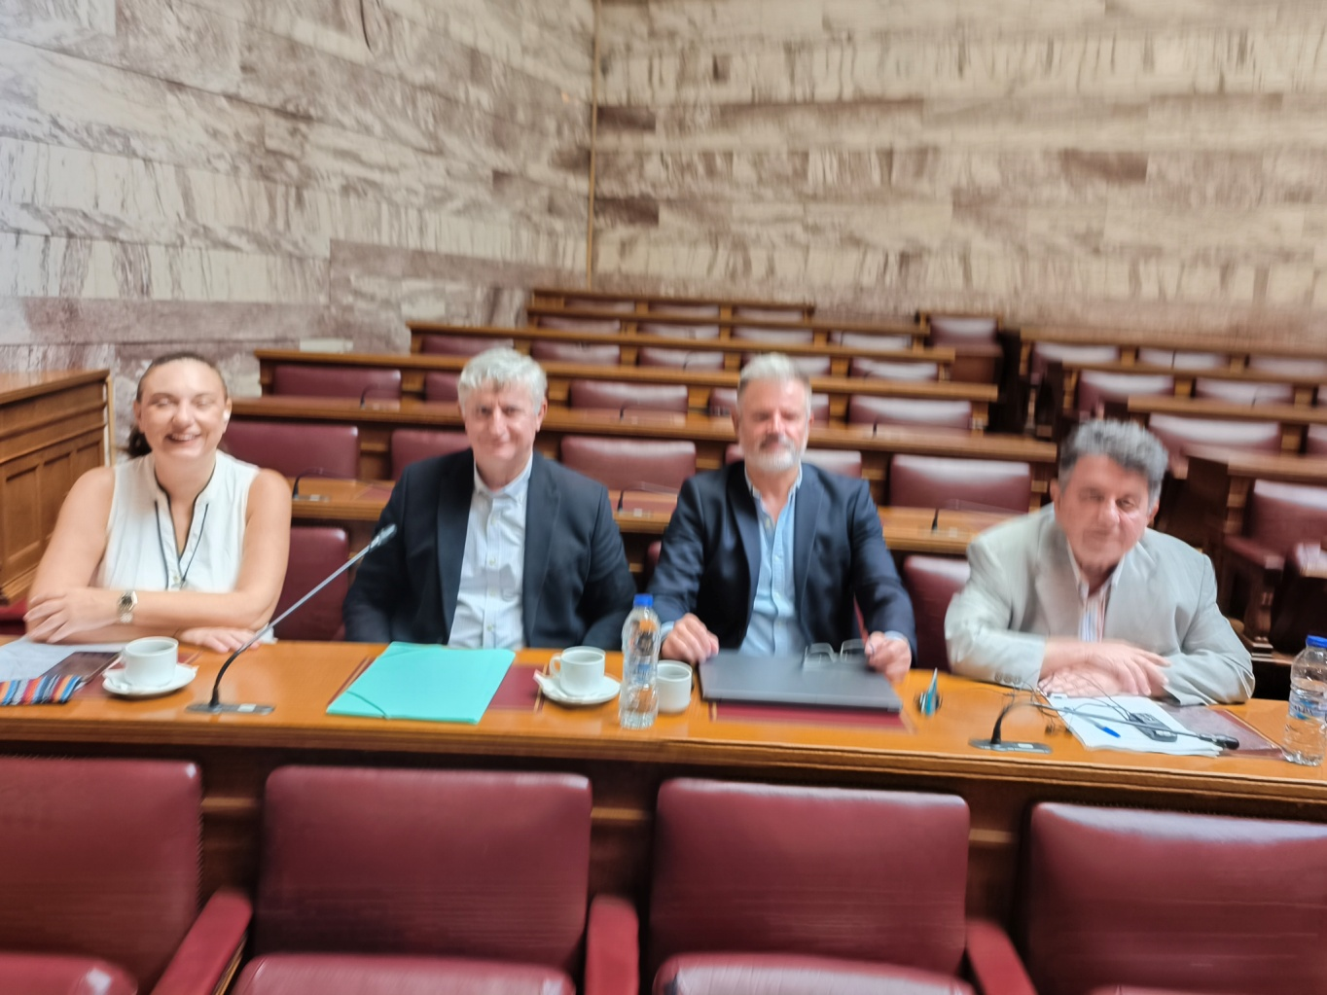
Για το Δ.Σ.


